|  |  |
| --- | --- |
| **Gerb-BMSTU_01** | **Министерство науки и высшего образования Российской Федерации**  Калужский филиал  федерального государственного бюджетного  образовательного учреждения высшего образования  ***«Московский государственный технический университет имени Н.Э. Баумана (национальный исследовательский университет)»***  ***(КФ МГТУ им. Н.Э. Баумана)*** |

**ФАКУЛЬТЕТ** ***ИУК «Информатика и управление»***

**КАФЕДРА** \_\_***ИУК4 «Программное обеспечение ЭВМ, информационные технологии»***

**ЛАБОРАТОРНАЯ РАБОТА №2.1**

**«Метод сеток для решения уравнения гиперболического типа»**

**ДИСЦИПЛИНА: «Моделирование»**

|  |  |  |
| --- | --- | --- |
| Выполнил: студент гр. ИУК4-62Б | | \_\_\_\_\_\_\_\_\_\_\_\_\_\_\_\_\_ ( Карельский М.К. )  (Подпись) |
| Проверил: | | \_\_\_\_\_\_\_\_\_\_\_\_\_\_\_\_\_ ( Никитенко У.В. )  (Подпись) |
| Дата сдачи (защиты):  Результаты сдачи (защиты): | | |
|  | - Балльная оценка:  - Оценка: | |

Калуга, 2023

**Цель:** сформировать практические навыки анализа возможностей построения и выделения наиболее важных свойств объектов моделей для моделирования и использования специализированных программных пакетов и библиотек для стандартных вычислений и визуализации результатов численного или приближенно-аналитического решения ДУЧП2 гиперболического типа на основе сравнения результатов.

**Задачи:** решить уравнение, указанное в варианте методом разделения переменных (Фурье), выдвинуть и обосновать гипотезу целесообразности использования того или иного метода в зависимости от предложенной задачи и ее вариаций, точности результата, трудоемкости, сложности алгоритма, сложности обоснования применимости метода, вычислительной эффективности алгоритма. Визуализировать результаты.

**Задание:**

Найти решение задачи

$$\frac{∂^{2}u}{∂t^{2}}=Lu+f\left(x,t\right), 0<x<1, 0<t≤t$$

$$u\left(x,0\right)=φ\left(x\right), {\left.\frac{∂u}{∂t}\right|}_{t=0}=ψ\left(x\right), 0≤x≤1$$

$${\left.\left(α_{1}\left(t\right)u-α_{2}\left(t\right)\frac{∂u}{∂x}\right)\right|}_{x=0}=α\left(t\right), 0≤t≤1$$

$${\left.\left(β_{1}\left(t\right)u+β_{2}\left(t\right)\frac{∂u}{∂x}\right)\right|}_{x=1}=β\left(t\right), 0≤t≤1$$

используя различные разностные схемы

* явную схему порядка $O\left(h^{2}+τ\right)$ с аппроксимацией производных в граничных условиях с порядком $O\left(h^{2}\right)$;
* явную схему порядка $O\left(h^{2}+τ^{2}\right)$ с аппроксимацией производных в граничных условиях с порядком $O\left(h^{2}\right)$;
* схему с весами порядка $O\left(h+τ\right)$ и $O\left(h+τ^{2}\right)$ при σ = 0, σ = 1/2, σ = 1/4 (с аппроксимацией производных в граничных условиях с порядком $O\left(h\right)$).

По решению задачи должен быть представлен отчет, содержащий

1. Алгоритм решения задачи.
2. Тестирование алгоритма на решениях, для которых разностная схема точно аппроксимирует дифференциальную задачу.
3. Тестирование алгоритма, например, на решениях $u\left(x,t\right)=x^{3}+t^{3}$, $x^{3}t^{3}$, $\sin\left(2t+1\right)\cos\left(2x\right)$, $\sin\left(2t+1\right)+\cos\left(2x\right)$, на которых разностная схема неточно аппроксимирует дифференциальную задачу.
4. Таблицы решения на «крупной» сетке независимо от шагов по t и x, с которыми строится решение (N = 5, 10, 20)
5. Таблицы, характеризующие точность решения и внутреннюю сходимость

**Вариант 26**

$$\frac{∂^{2}u}{∂t^{2}}=\cos\left(x\right)\frac{∂^{2}u}{∂x^{2}}+f\left(x,t\right)$$

$$u\left(x,0\right)=φ\left(x\right), {\left.\frac{∂u}{dt}\right|}_{t=0}=ψ\left(x\right), 0≤x≤1$$

$$u\left(0,t\right)=α\left(t\right), {\left.\frac{∂u}{∂x}\right|}_{x=1}=β\left(t\right), 0≤t≤1$$

**Решение:**

***Явная разностная схема $O(h^{2}+τ)$***

Аппроксимируем данное уравнение в узле $\left(x_{i},t_{k}\right)$:

$$\frac{u_{i}^{k+1}-2u_{i}^{k}+u_{i}^{k-1}}{τ^{2}}=L_{h}u_{i}^{k}+f_{i}^{k}$$

$L_{h}u_{i}^{k}$ имеет вид:

$$L_{h}u_{i}^{k}=a\left(x_{i},t_{k}\right)\frac{u_{i+1}^{k}-2u_{i}^{k}+u_{i-1}^{k}}{h^{2}}+b\left(x_{i},t_{k}\right)\frac{u_{i+1}^{k}-u_{i-1}^{k}}{2h}+c\left(x_{i},t_{k}\right)u_{i}^{k}$$

В случае данного уравнения:

$$a\left(x_{i},t_{k}\right)=\cos\left(x\right)$$

$$b\left(x_{i},t_{k}\right)=0$$

$$c\left(x_{i},t_{k}\right)=0$$

После подстановки получаем:

$$\frac{u_{i}^{k+1}-2u_{i}^{k}+u_{i}^{k-1}}{τ^{2}}=\cos\left(x\right)\frac{u_{i+1}^{k}-2u_{i}^{k}+u_{i-1}^{k}}{h^{2}}+f_{i}^{k}$$

Найдем начальные условия:

$$u_{i}^{0}=φ\left(x_{i}\right)$$

$$\frac{u_{i}^{1}-u_{i}^{0}}{τ}=ψ\left(x_{i}\right)$$

$$u_{i}^{1}=ψ\left(x_{i}\right)τ+u_{i}^{0}$$

Найдем граничные условия:

$$α_{1}\left(t_{k+1}\right)u_{0}^{k+1}-α_{2}\left(t_{k+1}\right)\frac{-3u_{0}^{k+1}+4u_{1}^{k+1}-u_{2}^{k+1}}{2h}=α\left(t_{k+1}\right)$$

$$β_{1}\left(t_{k+1}\right)u_{n}^{k+1}+β_{2}\left(t_{k+1}\right)\frac{3u_{n}^{k+1}-4u_{n-1}^{k+1}+u_{n-2}^{k+1}}{2h}=β\left(t_{k+1}\right)$$

Найдем нужные функции из условия:

$$α_{1}\left(t\right)u\left(0,t\right)-α_{2}\left(t\right)\frac{∂u}{∂x}\left(0,t\right)=α\left(t\right)$$

$$β_{1}\left(t\right)u\left(1,t\right)+β_{2}\left(t\right)\frac{∂u}{∂x}\left(1,t\right)=β\left(t\right)$$

$$α_{1}\left(t_{k+1}\right)=1$$

$$α_{2}\left(t_{k+1}\right)=0$$

$$β_{1}\left(t_{k+1}\right)=0$$

$$β_{2}\left(t_{k+1}\right)=1$$

После подстановки и выражения получаем:

$$u_{0}^{k+1}=α\left(t_{k+1}\right)$$

$$u_{n}^{k+1}=\frac{2h*β\left(t_{k+1}\right)+4u_{n-1}^{k+1}-u_{n-2}^{k+1}}{3}$$

Выразим $u_{i}^{k+1}$ из:

$$\frac{u_{i}^{k+1}-2u_{i}^{k}+u_{i}^{k-1}}{τ^{2}}=L_{h}u_{i}^{k}+f_{i}^{k}$$

$$u_{i}^{k+1}=2u_{i}^{k}-u_{i}^{k-1}+τ^{2}\left(Lu_{h}u_{i}^{k}+f\left(x_{i},t_{k}\right)\right)$$

Проведем тестирование на $u=x^{3}+t^{3}$

$$6t=\cos\left(x\right)6x+f\left(x,t\right)$$

$$f\left(x,t\right)=6t-\cos\left(x\right)6x$$

$$α\left(t\right)=u\left(0,t\right)=t^{3}$$

$$β\left(t\right)={\left.\frac{∂u}{∂x}\right|}_{x=1}=3$$

$$φ\left(x\right)=u\left(x,0\right)=x^{3}$$

$$ψ\left(x\right)={\left.\frac{∂u}{dt}\right|}_{t=0}=0$$

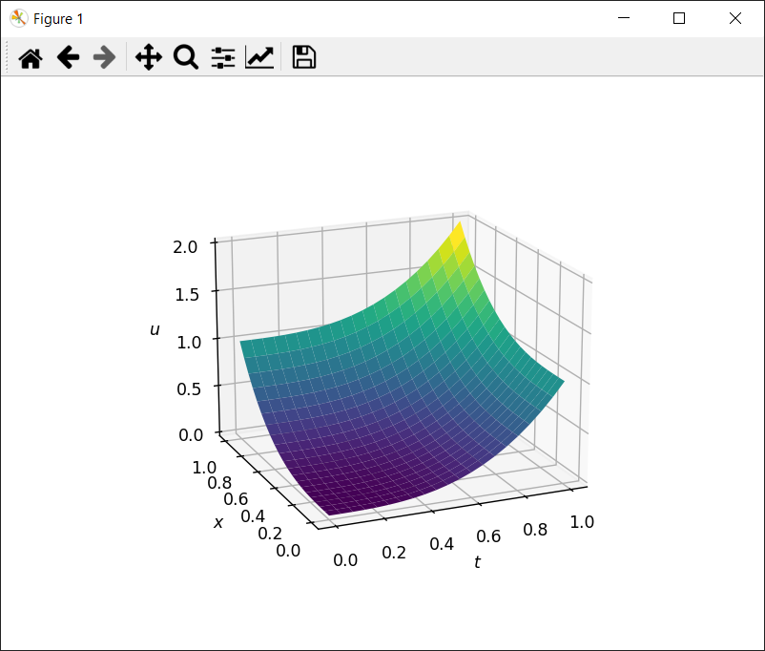

**Рис. 1.** График функции

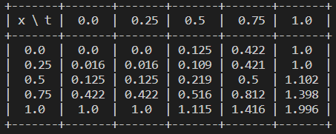

**Рис. 2.** Аппроксимация при h = t = 0.25

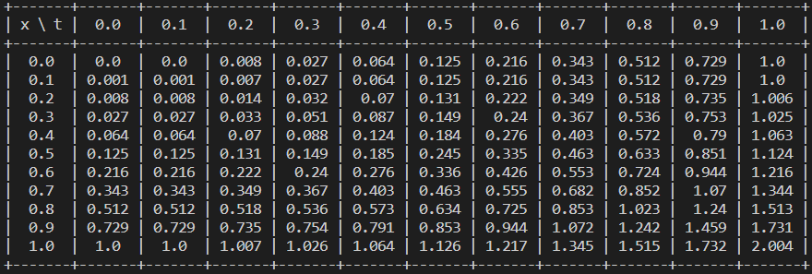

**Рис. 3.** Аппроксимация при h = t = 0.1

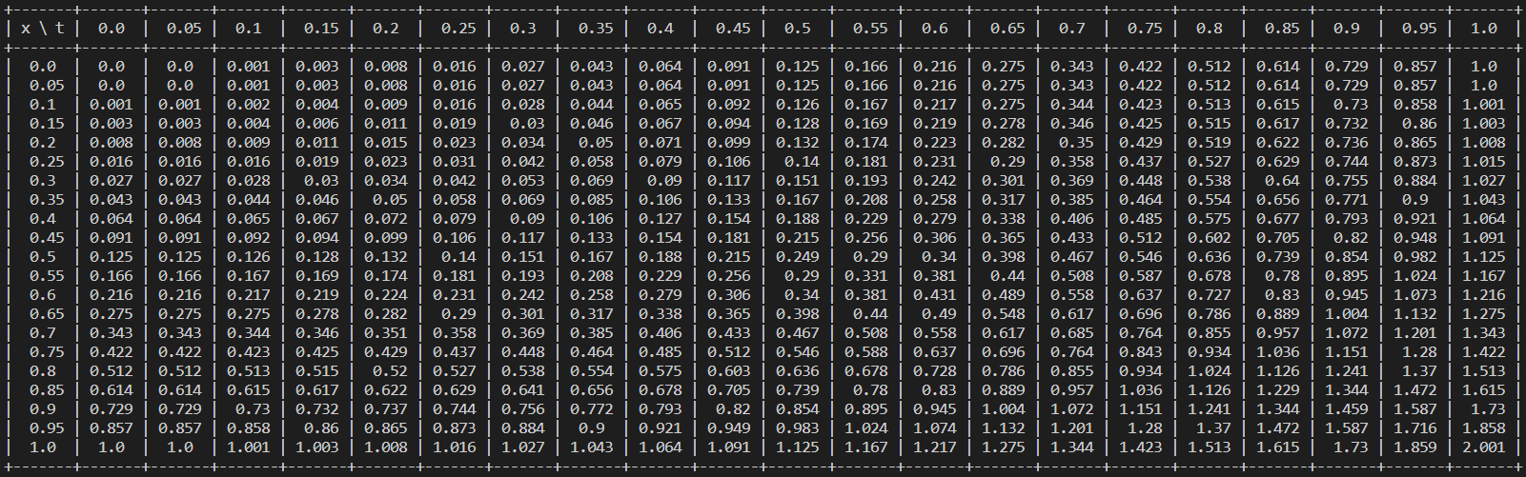

**Рис. 4.** Аппроксимация при h = t = 0.05

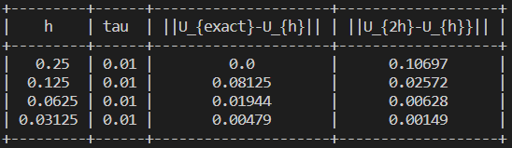

**Рис. 5.** Точность решения

***Явная разностная схема $O(h^{2}+τ^{2})$***

Подставим найденные значения в:

$$u_{i}^{1}=u_{i}^{0}+τψ\left(x_{i}\right)+τ^{2}/2\left({\left.Lϕ\left(x\right)\right|}_{x=x_{i}}+f\left(x_{i},0\right)\right)$$

$${\left.Lϕ\left(x\right)\right|}_{x=x_{i}}=a\left(x,0\right){\left.\frac{d^{2}ϕ\left(x\right)}{dx^{2}}\right|}_{x=x_{i}}+b\left(x,0\right){\left.\frac{dϕ\left(x\right)}{dx}\right|}_{x=x_{i}}+c\left(x,0\right)ϕ\left(x_{i}\right)$$

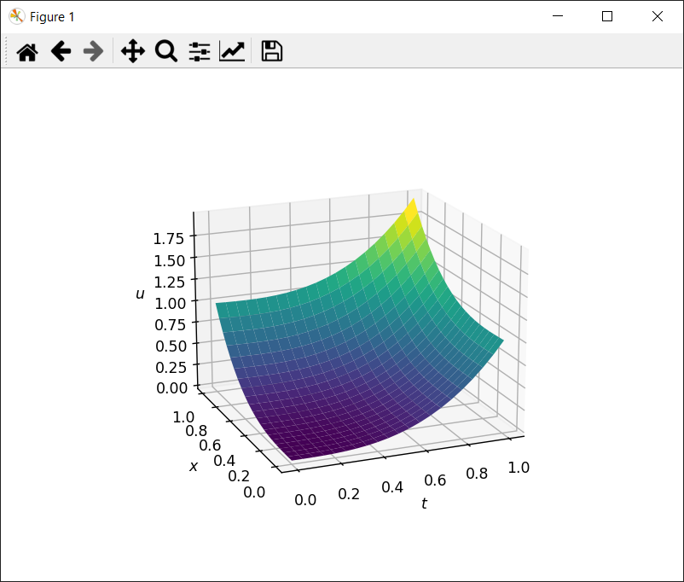

**Рис. 6.** График функции

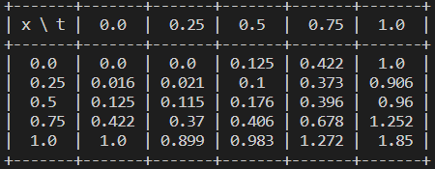

**Рис. 7.** Аппроксимация при h = t = 0.25

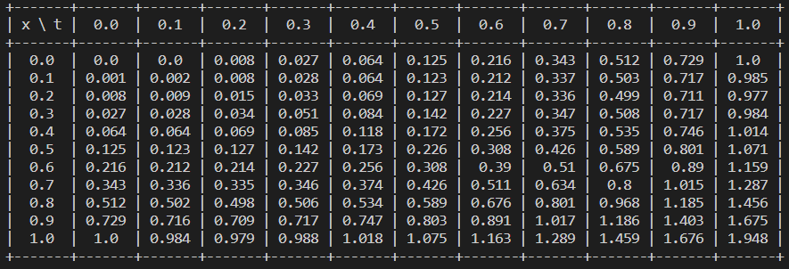

**Рис. 8.** Аппроксимация при h = t = 0.1

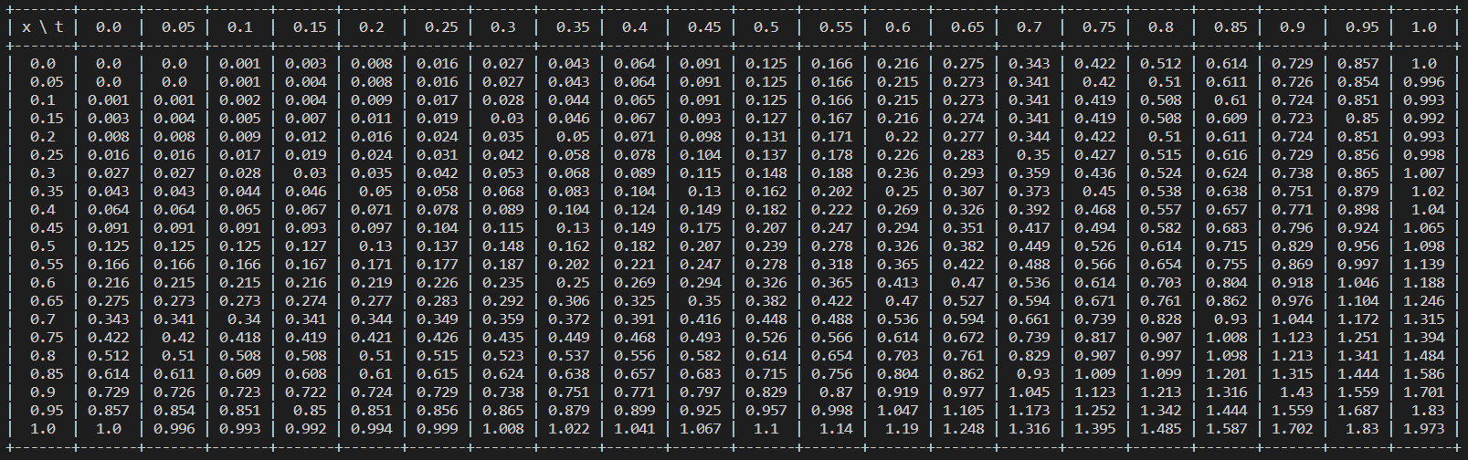

**Рис. 9.** Аппроксимация при h = t = 0.05

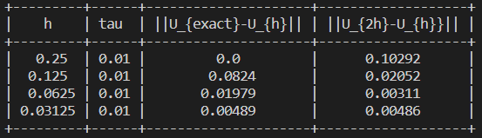

**Рис. 10.** Точность решения

***Схема с весами***

Найдем начальные условия:

$$u_{i}^{0}=ϕ\left(x\right)$$

$$u_{i}^{1}=ψ\left(x\right)τ+u_{i}^{0}$$

Найдем граничные условия:

$$α_{1}\left(t_{k+1}\right)u_{0}^{k+1}-α_{2}\left(t_{k+1}\right)\frac{u_{1}^{k+1}-u_{0}^{k+1}}{h}=α\left(t_{k+1}\right)$$

$$β_{1}\left(t_{k+1}\right)u_{n}^{k+1}+β_{2}\left(t_{k+1}\right)\frac{u_{n}^{k+1}-u_{n-1}^{k+1}}{h}=β\left(t_{k+1}\right)$$

$$u_{0}^{k+1}=α\left(t_{k+1}\right)$$

$$\frac{u_{n}^{k+1}-u_{n-1}^{k+1}}{h}=\frac{u_{n}^{k+1}}{h}-\frac{u_{n-1}^{k+1}}{h}=β\left(t_{k+1}\right)$$

Найдем коэффициенты системы, решив которую можно получить решения на последующих слоях:

$$σL_{h}u_{i}^{k+1}-\frac{1}{τ^{2}}u_{i}^{k+1}=G_{i}^{k+1}$$

$$σ\cos\left(x\right)\frac{u_{i+1}^{k+1}-2u_{i}^{k+1}+u_{i-1}^{k+1}}{h^{2}}-\frac{1}{τ^{2}}u_{i}^{k+1}=G_{i}^{k+1}$$

$$u_{i-1}^{k+1}\frac{σ\cos\left(x\right)}{h^{2}}-u_{i}^{k+1}\left(\frac{2σ\cos\left(x\right)}{h^{2}}+\frac{1}{τ^{2}}\right)+u_{i+1}^{k+1}\frac{σ\cos\left(x\right)}{h^{2}}=G_{i}^{k+1}$$

Имея:

$$G_{i}^{k+1}=\frac{-2u_{i}^{k}+u_{i}^{k-1}}{τ^{2}}-\left(1-2σ\right)L_{h}u_{i}^{k-1}-σL_{h}u_{i}^{k-1}-f\left(x_{i},t_{k}\right)$$

Составим систему:

$$\begin{matrix}0 & u_{0}^{k+1} & 0 & & α\left(t_{k+1}\right) \\ & … & & & … \\ u_{i-1}^{k+1}\frac{σ\cos\left(x\right)}{h^{2}} & -u_{i}^{k+1}\left(\frac{2σ\cos\left(x\right)}{h^{2}}+\frac{1}{τ^{2}}\right) & u_{i+1}^{k+1}\frac{σ\cos\left(x\right)}{h^{2}} & = & G_{i}^{k+1} \\ & … & & & … \\ -\frac{u_{N-1}^{k+1}}{h} & \frac{u_{N}^{k+1}}{h} & 0 & & β\left(t_{k+1}\right)\end{matrix}$$

Найдем результат для $σ=0$:

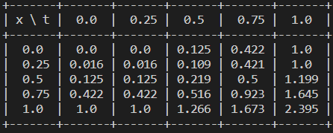

**Рис. 11.** Аппроксимация при h = t = 0.25

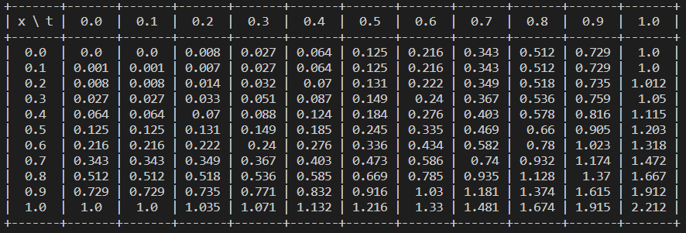

**Рис. 12.** Аппроксимация при h = t = 0.1

**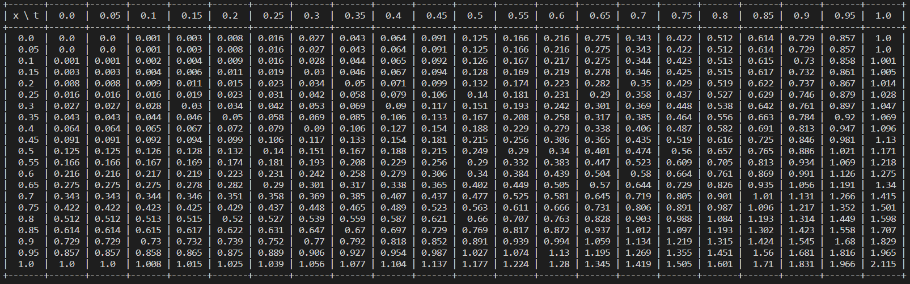**

**Рис. 13.** Аппроксимация при h = t = 0.05

**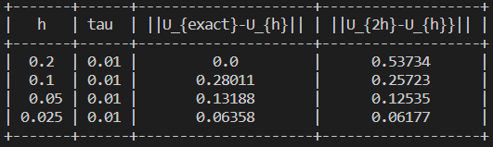**

**Рис. 14.** Точность решения

Найдем результат для $σ=0.5$:

**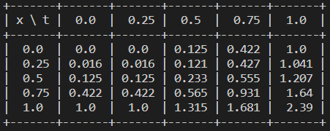**

**Рис. 15.** Аппроксимация при h = t = 0.25

**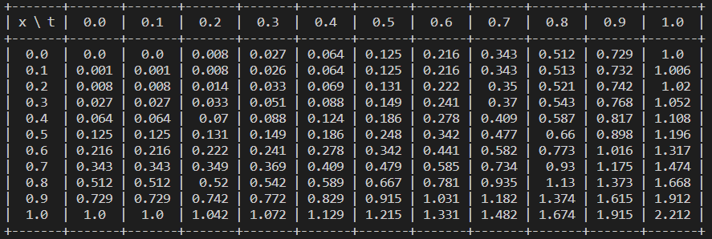**

**Рис. 16.** Аппроксимация при h = t = 0.1

**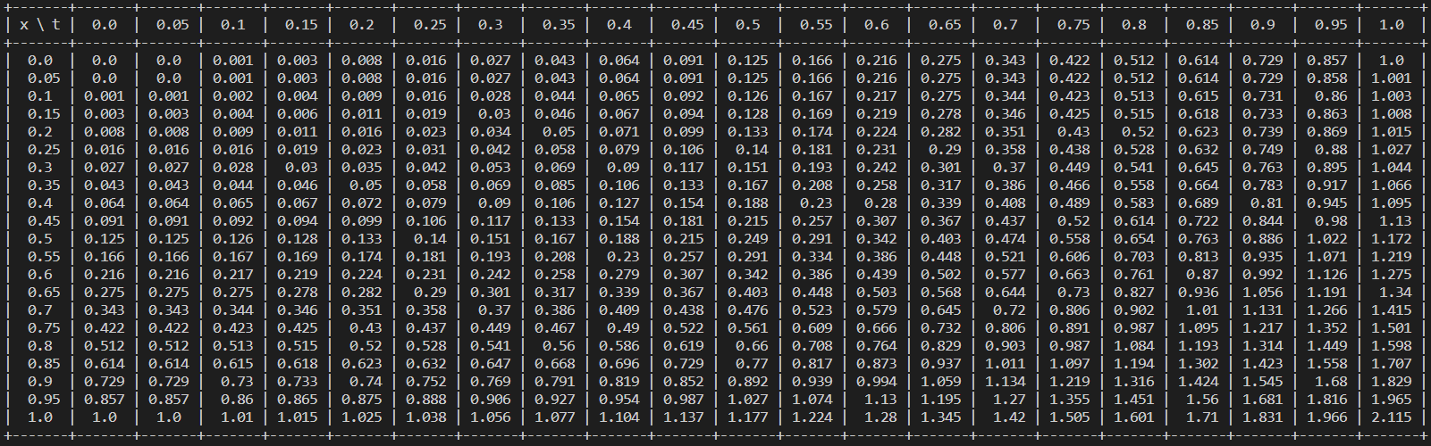**

**Рис. 17.** Аппроксимация при h = t = 0.05

**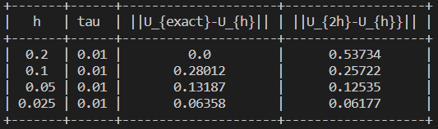**

**Рис. 18.** Точность решения

Найдем результат для $σ=0.25$:

**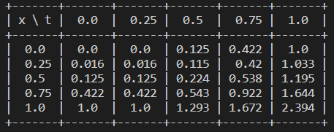**

**Рис. 19.** Аппроксимация при h = t = 0.25

**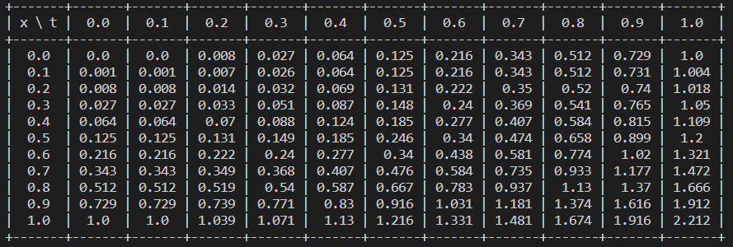**

**Рис. 20.** Аппроксимация при h = t = 0.1

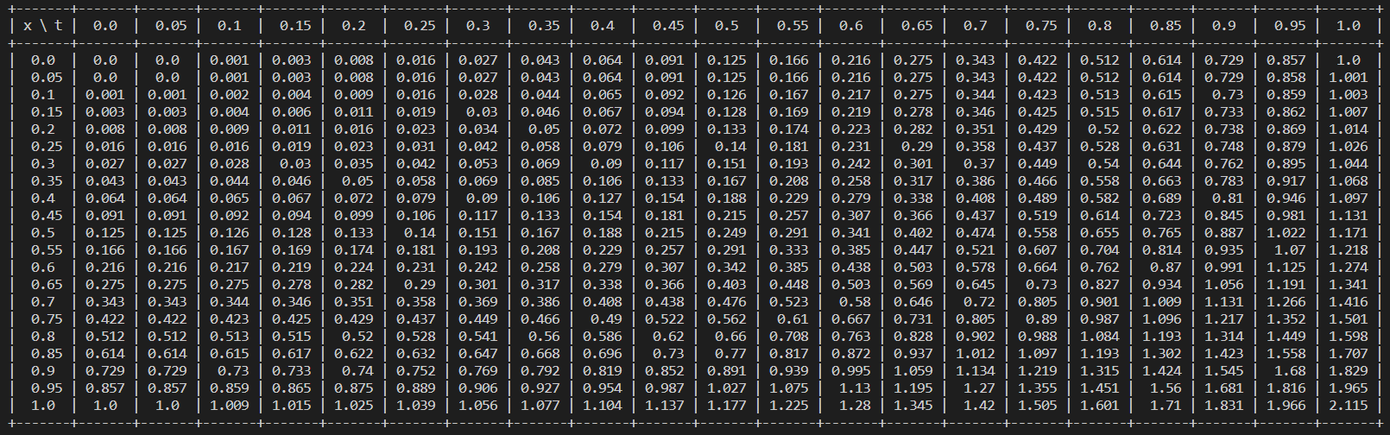

**Рис. 21.** Аппроксимация при h = t = 0.05

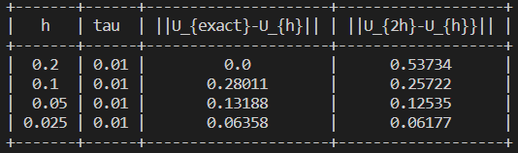

**Рис. 22.** Точность решения

**Вывод:** в ходе выполнения лабораторной работы были получены практические навыки анализа возможностей построения и выделения наиболее важных свойств объектов моделей для моделирования и использования специализированных программных пакетов и библиотек для стандартных вычислений и визуализации результатов численного или приближенно-аналитического решения ДУЧП2 гиперболического типа на основе сравнения результатов.

**ПРИЛОЖЕНИЯ**

**Листинг:**

***Task\_1.py***

import numpy as np

import matplotlib.pyplot as plt

from prettytable import PrettyTable

def f(x, t):

    return 6\*t - np.cos(x)\*6\*x

def lu(u: np.array, x: np.linspace, t: np.linspace,

       i, k, h):

    return np.cos(x[i]) \* (u[i + 1, k] - 2 \* u[i, k] + u[i - 1, k]) / pow(h, 2)

def solve(h, tau):

    x\_min = 0

    x\_max = 1

    xs = np.arange(x\_min, x\_max + h, h)

    n\_x = len(xs)

    t\_min = 0

    t\_max = 1

    ts = np.arange(t\_min, t\_max + tau, tau)

    n\_t = len(ts)

    phi = lambda x: x\*\*3

    psi = lambda x: 0

    alpha = lambda t: t\*\*3

    beta = lambda t: 3

    U = np.zeros((n\_x, n\_t))

    U[:, 0] = [phi(x) for x in xs]

    U[:, 1] = [tau \* psi(x) + phi(x) for x in xs]

    for k in range(1, n\_t - 1):

        for i in range(1, n\_x - 1):

            U[i, k + 1] = 2\*U[i, k] - U[i, k - 1] + \

                tau\*\*2\*(lu(U, xs, ts, i, k, h) + f(xs[i], ts[k]))

        U[0, k + 1] = alpha(ts[k+1])

        U[-1, k + 1] = (2\*h\*beta(ts[k+1]) + 4\*U[-2, k+1] - U[-3, k+1]) / 3

    return [xs, ts, U]

def makeTableFromResult(xs, ts, U):

    table = PrettyTable()

    ts = ts.round(3)

    xs = xs.round(3)

    U = U.round(3)

    table.add\_column("x \ t", xs)

    for k in range(len(ts)):

        table.add\_column(f"{ts[k]}", U[:, k])

    return table

h = 0.25

tau = 0.01

[xs, ts, U] = solve(h, tau)

print("Результат:")

print(makeTableFromResult(xs, ts, U))

fig = plt.figure()

ax = plt.axes(projection='3d')

X, Y = np.meshgrid(ts, xs)

ax.plot\_surface(X, Y, U, rstride=1, cstride=1,

    cmap='viridis', edgecolor='none')

ax.set\_xlabel('$t$')

ax.set\_ylabel('$x$')

ax.set\_zlabel('$u$')

plt.show()

def makeTableFromStep(hs, taus, diff, exact\_diff):

    table = PrettyTable()

    table.add\_column("h", hs)

    table.add\_column("tau", taus)

    table.add\_column("||U\_{exact}-U\_{h}||", diff)

    table.add\_column("||U\_{2h}-U\_{h}}||", exact\_diff)

    return table

hs = []

taus = []

exact\_diff = []

last\_diff = []

[\_, \_, last\_u] = solve(h, tau)

last\_u = last\_u[0::2]

for i in range(4):

    [xs, ts, U] = solve(h, tau)

    u = lambda t, x: x\*\*3 + t\*\*3

    U\_exact = np.array([[u(t, x) for t in ts] for x in xs])

    hs.append(h)

    taus.append(tau)

    exact\_diff.append(np.amax(np.abs(U - U\_exact)))

    last\_diff.append(np.amax(np.abs(last\_u - U[0::2])))

    h /= 2

    last\_u = U

hs = np.array(hs).round(5)

taus = np.array(taus).round(5)

exact\_diff = np.array(exact\_diff).round(5)

last\_diff = np.array(last\_diff).round(5)

print(makeTableFromStep(hs, taus, last\_diff, exact\_diff))

***Task\_2.py***

import numpy as np

import matplotlib.pyplot as plt

from scipy.interpolate import approximate\_taylor\_polynomial

from prettytable import PrettyTable

def f(x, t):

    return 6\*t - np.cos(x)\*6\*x

def lu(u: np.array, x: np.linspace, t: np.linspace,

       i, k, h):

    return np.cos(x[i]) \* (u[i + 1, k] - 2 \* u[i, k] + u[i - 1, k]) / pow(h, 2)

def lphi(phi, x):

    return approximate\_taylor\_polynomial(phi, 0, 2, 1)(x)

def solve(h, tau):

    x\_min = 0

    x\_max = 1

    xs = np.arange(x\_min, x\_max + h, h)

    n\_x = len(xs)

    t\_min = 0

    t\_max = 1

    ts = np.arange(t\_min, t\_max + tau, tau)

    n\_t = len(ts)

    phi = lambda x: x\*\*3

    psi = lambda x: 0

    alpha = lambda t: t\*\*3

    beta = lambda t: 3

    U = np.zeros((n\_x, n\_t))

    U[:, 0] = [phi(x) for x in xs]

    U[:, 1] = [tau \* psi(x) + phi(x) + tau\*\*2 / 2 \* (lphi(phi, x) \* f(x, 0)) for x in xs]

    for k in range(1, n\_t - 1):

        for i in range(1, n\_x - 1):

            U[i, k + 1] = 2\*U[i, k] - U[i, k - 1] + \

                tau\*\*2\*(lu(U, xs, ts, i, k, h) + f(xs[i], ts[k]))

        U[0, k + 1] = alpha(ts[k+1])

        U[-1, k + 1] = (2\*h\*beta(ts[k+1]) + 4\*U[-2, k+1] - U[-3, k+1]) / 3

    return [xs, ts, U]

def makeTableFromResult(xs, ts, U):

    table = PrettyTable()

    ts = ts.round(3)

    xs = xs.round(3)

    U = U.round(3)

    table.add\_column("x \ t", xs)

    for k in range(len(ts)):

        table.add\_column(f"{ts[k]}", U[:, k])

    return table

h = 0.25

tau = 0.01

[xs, ts, U] = solve(h, tau)

print("Результат:")

print(makeTableFromResult(xs, ts, U))

fig = plt.figure()

ax = plt.axes(projection='3d')

X, Y = np.meshgrid(ts, xs)

ax.plot\_surface(X, Y, U, rstride=1, cstride=1,

    cmap='viridis', edgecolor='none')

ax.set\_xlabel('$t$')

ax.set\_ylabel('$x$')

ax.set\_zlabel('$u$')

plt.show()

def makeTableFromStep(hs, taus, diff, exact\_diff):

    table = PrettyTable()

    table.add\_column("h", hs)

    table.add\_column("tau", taus)

    table.add\_column("||U\_{exact}-U\_{h}||", diff)

    table.add\_column("||U\_{2h}-U\_{h}}||", exact\_diff)

    return table

hs = []

taus = []

exact\_diff = []

last\_diff = []

[\_, \_, last\_u] = solve(h, tau)

last\_u = last\_u[0::2]

for i in range(4):

    [xs, ts, U] = solve(h, tau)

    u = lambda t, x: x\*\*3 + t\*\*3

    U\_exact = np.array([[u(t, x) for t in ts] for x in xs])

    hs.append(h)

    taus.append(tau)

    exact\_diff.append(np.amax(np.abs(U - U\_exact)))

    last\_diff.append(np.amax(np.abs(last\_u - U[0::2])))

    h /= 2

    last\_u = U

hs = np.array(hs).round(5)

taus = np.array(taus).round(5)

exact\_diff = np.array(exact\_diff).round(5)

last\_diff = np.array(last\_diff).round(5)

print(makeTableFromStep(hs, taus, last\_diff, exact\_diff))

***Task\_3.py***

import numpy as np

import matplotlib.pyplot as plt

from mpl\_toolkits import mplot3d

import scipy.linalg as la

from prettytable import PrettyTable

def f(x, t):

    return 6\*t - np.cos(x)\*6\*x

def lu(u: np.array, x: np.linspace, t: np.linspace,

       i, k, h):

    return np.cos(x[i]) \* (u[i + 1, k] - 2 \* u[i, k] + u[i - 1, k]) / pow(h, 2)

def solve(h, tau, sigma):

    x\_min = 0

    x\_max = 1

    xs = np.arange(x\_min, x\_max + h, h)

    n\_x = len(xs)

    t\_min = 0

    t\_max = 1

    ts = np.arange(t\_min, t\_max + tau, tau)

    n\_t = len(ts)

    phi = lambda x: x\*\*3

    psi = lambda x: 0

    alpha = lambda t: t\*\*3

    beta = lambda t: 3

    U = np.zeros((n\_x, n\_t))

    G = np.zeros((n\_x, n\_t))

    U[:, 0] = [phi(x) for x in xs]

    U[:, 1] = [tau \* psi(x) + phi(x) for x in xs]

    A = np.zeros((n\_x - 1))

    B = np.zeros((n\_x))

    C = np.zeros((n\_x - 1))

    for k in range(1, n\_t - 1):

        for i in range(1, n\_x - 1):

            G[i, k + 1] = (-2 \* U[i, k] + U[i, k - 1]) / tau\*\*2 \

                - (1 - 2 \* sigma) \* lu(U, xs, ts, i, k, h) \

                - sigma \* lu(U, xs, ts, i, k - 1, h) \

                - f(xs[i], ts[k])

            A[i - 1] = sigma \* np.cos(xs[i]) / h\*\*2

            B[i] = -(2\*sigma\*np.cos(xs[i]) / h\*\*2 + 1 / tau\*\*2)

            C[i] = sigma \* np.cos(xs[i]) / h\*\*2

        B[0] = 1

        C[0] = 0

        A[-1] = -1 / h

        B[-1] = 1 / h

        G[0, k + 1] = alpha(ts[k+1])

        G[-1, k + 1] = beta(ts[k+1])

        matrix = np.array([[0, \*C], B, [\*A, 0]])

        U[:, k + 1] = la.solve\_banded((1,1), matrix, G[:, k + 1])

    return [xs, ts, U]

def makeTableFromResult(xs, ts, U):

    table = PrettyTable()

    ts = ts.round(4)

    xs = xs.round(4)

    U = U.round(5)

    table.add\_column("x \ t", xs)

    for k in range(len(ts)):

        table.add\_column(f"{ts[k]}", U[:, k])

    return table

h = 0.2

tau = 0.01

sigma = 0.25

[xs, ts, U] = solve(h, tau, sigma)

fig = plt.figure()

ax = plt.axes(projection='3d')

X, Y = np.meshgrid(ts, xs)

ax.plot\_surface(X, Y, U, rstride=1, cstride=1,

    cmap='viridis', edgecolor='none')

ax.set\_xlabel('$t$')

ax.set\_ylabel('$x$')

ax.set\_zlabel('$u$')

plt.show()

def makeTableFromStep(hs, taus, diff, exact\_diff):

    table = PrettyTable()

    table.add\_column("h", hs)

    table.add\_column("tau", taus)

    table.add\_column("||U\_{exact}-U\_{h}||", diff)

    table.add\_column("||U\_{2h}-U\_{h}}||", exact\_diff)

    return table

def makeTableFromResult(xs, ts, U):

    table = PrettyTable()

    ts = ts.round(3)

    xs = xs.round(3)

    U = U.round(3)

    table.add\_column("x \ t", xs)

    for k in range(len(ts)):

        table.add\_column(f"{ts[k]}", U[:, k])

    return table

[xs, ts, U] = solve(h, tau, sigma)

print("Результат:")

print(makeTableFromResult(xs, ts, U))

hs = []

taus = []

exact\_diff = []

last\_diff = []

[\_, \_, last\_u] = solve(h, tau, sigma)

last\_u = last\_u[0::2]

for i in range(4):

    [xs, ts, U] = solve(h, tau, sigma)

    u = lambda t, x: x\*\*3 + t\*\*3

    U\_exact = np.array([[u(t, x) for t in ts] for x in xs])

    hs.append(h)

    taus.append(tau)

    exact\_diff.append(np.amax(np.abs(U - U\_exact)))

    last\_diff.append(np.amax(np.abs(last\_u - U[0::2])))

    h /= 2

    last\_u = U

hs = np.array(hs).round(5)

taus = np.array(taus).round(5)

exact\_diff = np.array(exact\_diff).round(5)

last\_diff = np.array(last\_diff).round(5)

print(makeTableFromStep(hs, taus, last\_diff, exact\_diff))